**Let's talk about well-being for a better diabetes life**

Diabetes and well-being is the theme for World Diabetes Day 2024-26. With appropriate access to diabetes care and support for their well-being, everyone with diabetes has the chance to live well.

شعار دوره 3 ساله 2024 تا 2026 از سوی فدراسیون بین المللی دیابت Diabetes and Well-being انتخاب شده است. با توجه به ترجمه فارسی Well-being که معانی مختلفی همچون رفاه، تندرستی و سلامت جسم و روح را در بر می گیرد، ترجمه شعار امسال طبق نظر گروهی از صاحبنظران "با دیابت خوب زندگی کنیم" انتخاب گردید. با دسترسی مناسب به مراقبت دیابت و حمایت برای رفاه حال دیابتی ها، همه افراد مبتلا به دیابت این شانس را دارند که به خوبی زندگی کنند.

**Diabetes and Well-being**

Millions of people with diabetes face daily challenges managing their condition at home, work, and school. They must be resilient, organized, and responsible, impacting both their physical and mental well-being. Diabetes care often focuses only on blood sugar, leaving many overwhelmed. This World Diabetes Day, 14 November, let’s put well-being at the heart of diabetes care and start the change for a better diabetes life.

میلیون ها نفر از افراد مبتلا به دیابت برای مدیریت وضعیت خود در خانه، محل کار و مدرسه با چالش های روزانه مواجه هستند. آنها باید به شکل سازمان یافته، منعطف و مسئولانه بر سلامت جسمی و روانی خود تأثیر مثبت بگذارند. مراقبت از دیابت اغلب فقط بر قند خون متمرکز می شود و بسیاری را مشغول خود می کند. در این روز جهانی دیابت، 14 نوامبر، بیایید سلامت جسم و روح را در قلب مراقبت از دیابت قرار دهیم و برای زندگی بهتر با دیابت تغییر را آغاز کنیم.

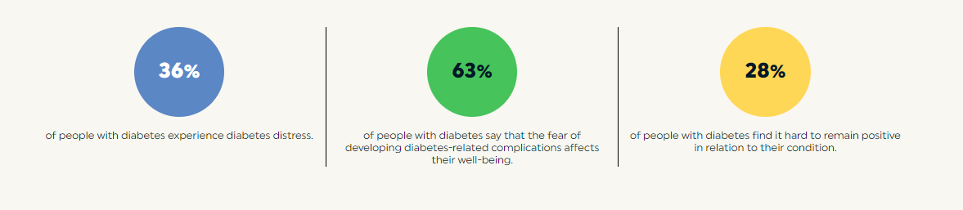

**36 % of people with diabetes experience diabetes distress.**

**36 درصد از افراد دیابتی پریشانی و اضطراب ناشی از دیابت را تجربه می کنند.**

**63 % of people with diabetes say that the fear of developing diabetes-related complications affects their well-being.**

**63 درصد از افراد دیابتی می گویند که ترس از ایجاد عوارض منتسب به دیابت بر روی سلامت روانشان اثر می گذارد.**

**28 % of people with diabetes find it hard to remain positive in relation to their condition.**

**28 درصد از افراد مبتلا به دیابت به سختی می توانند نسبت به وضعیت خود مثبت فکر کنند.**

**About World Diabetes Day**

World Diabetes Day (WDD) is the world’s largest diabetes awareness campaign reaching a global audience of over 1 billion people in over 160 countries. It is marked every year on 14 November, the birthday of Sir Frederick Banting, who co-discovered insulin along with Charles Best in 1922.

WDD was created in 1991 by International Diabetes Federation (IDF) and the World Health Organization and became an official United Nations Day in 2006 with the passage of United Nations Resolution 61/225.

روز جهانی دیابت (WDD) بزرگترین کمپین آگاه سازی دیابت در جهان است که در 160 کشور جهان بیش از یک میلیارد مخاطب جذب نموده است و هر سال در 14 نوامبر، سالروز تولد فردریک بانتینگ که به همراه چارلز بست در سال 1922 انسولین را کشف کردند، گرامی داشته می شود.

روز جهانی دیابت در سال 1991 توسط فدراسیون بین المللی دیابت (IDF) و سازمان جهانی بهداشت ایجاد شد و در سال 2006 با تصویب قطعنامه 225/61 سازمان ملل متحد به عنوان روز رسمی سازمان ملل متحد شناخته شد.

**537M**

**people are living with diabetes worldwide.**

**537 میلیون نفر از مردم در سراسر جهان با دیابت زندگی می کنند.**

**\*پیش بینی می شود طی پنج سال آینده بیش از 100 میلیون نفر به این تعداد افزوده شود.**

**3 in 4**

**people with diabetes live in low- and middle-income countries.**

**3 نفر از هر 4 نفر مبتلا به دیابت در کشورهای با درآمد کم و متوسط ​​زندگی می کنند.**

**Close to 50%**

**of diabetes is undiagnosed.**

**نزدیک به 50 درصد دیابت تشخیص داده نشده وجود دارد.**

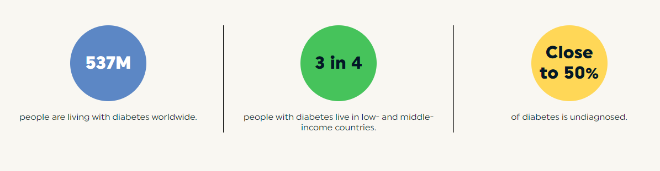

**Key messages**

**Diabetes life**

Diabetes can affect every part of a person’s life, often having a negative impact on their well-being.

**دیابت می تواند بر هر بخش از زندگی افراد تأثیر بگذارد و اغلب تأثیر منفی بر سلامتی آنها دارد.**

**Diabetes care**

Current diabetes care does not include sufficient support for the person’s well-being.

**مراقبت فعلی دیابت شامل حمایت کافی برای سلامت روح و جسم فرد نمی شود.**

**Well-being**

Support for the person’s well-being should be prioritised in diabetes care.

**در مراقبت از دیابت سلامت همه جانبه جسم و روح باید در اولویت قرار گیرد.**

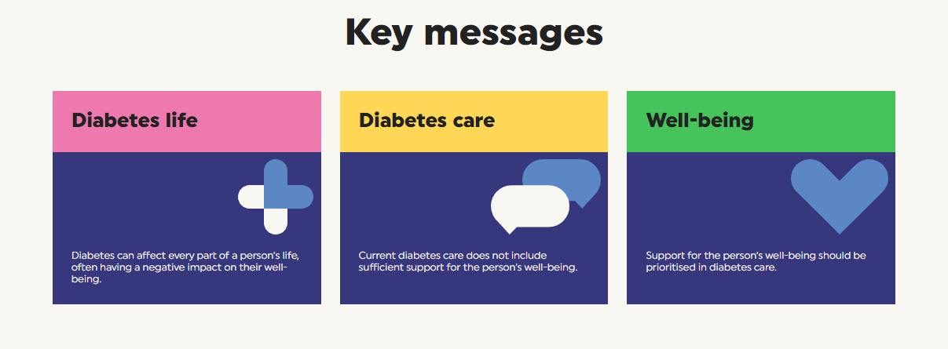

**Know your risk of type 2 diabetes**

Type 2 diabetes accounts for over 90% of all diabetes and can often be delayed or prevented. The International Diabetes Federation has developed a short online risk assessment to help individuals learn about their risk of developing type 2 diabetes within the next ten years. The test, available in multiple languages, is based on the Finnish Diabetes Risk Score (FINDRISC)

دیابت نوع 2 بیش از 90 درصد از کل دیابتی ها را شامل می شود و اغلب می توان ابتلا به آن را به تعویق انداخت یا از آن پیشگیری کرد. فدراسیون بین المللی دیابت یک ارزیابی خطر آنلاین کوتاه ایجاد کرده است تا به افراد کمک کند تا در مورد خطر ابتلا به دیابت نوع 2 در ده سال آینده مطلع شوند. این آزمایش که به چندین زبان موجود است، بر اساس مدل خطرسنجی دیابت فنلاند (FINDRISC) است.

**Understanding Diabetes**

Understanding diabetes is the first step towards managing and preventing the condition and its related complications. The IDF School of Diabetes Understanding Diabetes platform offers a selection of free interactive online courses designed for people with diabetes and their cares. Topics include blood glucose monitoring, how to use insulin safely and diabetes and heart health.

درک و فهم دیابت اولین قدم برای مدیریت و پیشگیری از این بیماری و عوارض مرتبط با آن است. پلتفرم دانشکده درک دیابت (IDF) مجموعه ای از دوره های آنلاین تعاملی رایگان را ارائه می دهد که برای افراد مبتلا به دیابت و مراقبت آنها طراحی شده است. موضوعات شامل پایش قند خون، نحوه استفاده ایمن از انسولین و دیابت و سلامت قلب است.

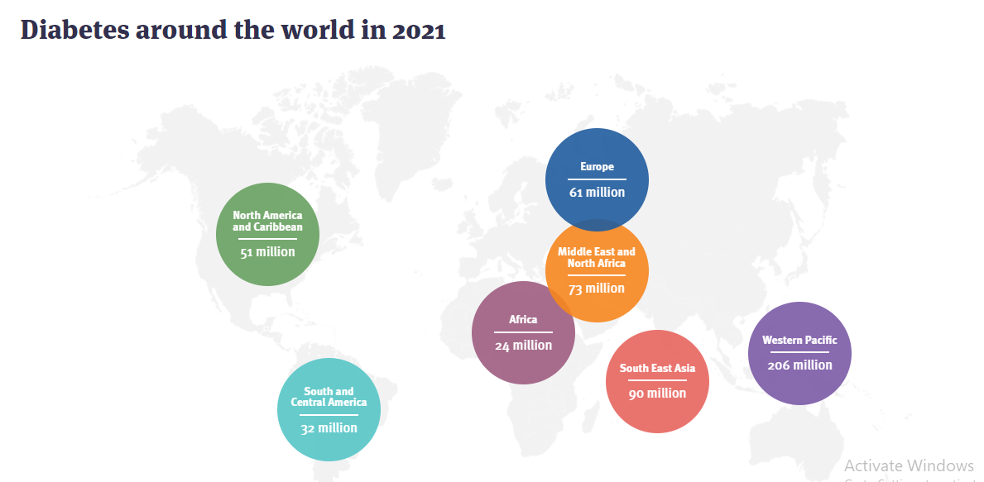

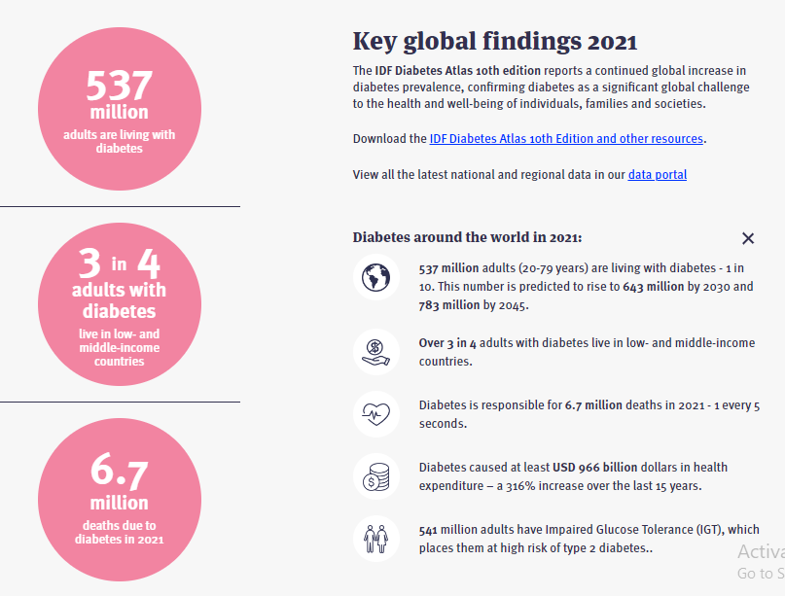

Key global findings 2021

The IDF Diabetes Atlas 10th edition reports a continued global increase in diabetes prevalence, confirming diabetes as a significant global challenge to the health and well-being of individuals, families and societies.

Download the IDF Diabetes Atlas 10th Edition and other resources.

View all the latest national and regional data in our data portal

Diabetes around the world in 2021:

537 million adults (20-79 years) are living with diabetes - 1 in 10. This number is predicted to rise to 643 million by 2030 and 783 million by 2045.incomes iconOver 3 in 4 adults with diabetes live in low- and middle-income countries.Pulse iconDiabetes is responsible for 6.7 million deaths in 2021 - 1 every 5 seconds.Diabetes caused at least USD 966 billion dollars in health expenditure – a 316% increase over the last 15 years.People icon541 million adults have Impaired Glucose Tolerance (IGT), which places them at high risk of type 2 diabetes..

